Государственное казённое образовательное учреждение для детей-сирот и детей, оставшихся без попечения родителей
«Краснобаковский детский дом»

Исследовательская краеведческая работа
«Керженский заповедник»

Выполнил:
Кузнецов Алексей, 14 лет
Руководитель:
Комиссарова Марина
Михайловна
Содержание
1.Введение
2.Основная часть
2.1. История образование заповедника
2.2. Пресмыкающиеся, земноводные и рыбы заповедника.
2.3 Птицы заповедника.
2.4 Насекомые заповедника
2.5 Млекопитающие заповедника
2.6 Флора заповедника
3.Заключение
4.Список литературы
5. Приложение

1
Введение
Можем ли мы жить без природы, без птиц, деревьев, бабочек и стрекоз, лесов и лугов? Чем больше становятся наши города, чем выше дома, тем чаще нам хочется уехать подальше за город в наш настоящий общий дом — на природу. Человек и природа… Философы, поэты, художники всех времен и народов отдавали дань этой вечной и всегда актуальной теме. Но особенно остро стоит эта проблема в наши дни: происходит быстрое сокращение многих видов растений и животных. Некоторые виды уже безвозвратно исчезли с лица Земли, другие находятся на грани вымирания. Причин вымирания много, одна из них — человек, который истребляет животных ради охоты за ценным мехом, для продажи или редким зверем для зоопарков, цирков или богатых людей, для изготовления чучел животных для музеев или для украшения гостевых домиков. Если не охранять природные зоны целенаправленно от пагубных действий людей, у многих экосистем планеты нет будущего. Уже достаточно давно некоторые организации и отдельные люди собственными усилиями стали создавать заповедники и национальные парки. Их принцип состоит в том, чтобы оставить природу в первозданном виде, охранять ее и дать возможность зверям и птицам житьё в дикой среде. Очень важно защищать заповедники от различных угроз: загрязнений, транспорта, браконьеров. Любой заповедник находится под охраной того государства, на территории которого он располагается.
Целью моей работы стало изучение природного наследия региона, в частности изучение Керженского заповедника.
Задачи:
1.Познакомиться с охраняемыми видами растений, животных, насекомых,
пресмыкающихся, земноводных, рыб и птиц Керженского заповедника.
2.Формировать осознанное, действенное отношение к природе родного
2
края, желание беречь и охранять её.
Основная часть
Заповедник "Керженский" образован в 1993 году на левом берегу реки Керженец. Его территория площадью около 47 тыс. га находится в Семеновском и Борском районах Нижегородской области. В прошлом веке территория, занимаемая сейчас Керженским заповедником, претерпела мощное разрушительное воздействие человека. Поэтому к моменту организации заповедника исчезли обитавшие здесь ранее выхухоль, северный олень и росомаха, белая куропатка и сокол сапсан. Когда-то они были достаточно обычны, а некоторые даже многочисленны в Нижегородском Заволжье. ...С 2000 г. задача восстановления редких видов в качестве приоритетной была признана и в плане действий по сохранению биоразнообразия Нижегородской области, и в плане развития самого заповедника…В 2001-2002 гг. в рамках выполнения проекта Института Устойчивых Сообществ США при поддержке Администрации Нижегородской области специалисты "Керженского" выполнили сложную работу по восстановлению на его территории численности русской выхухоли, внесенной в Международную Красную книгу. Последующие наблюдения показали, что зверьки здесь успешно прижились. Экскурсионно-туристические группы, приезжающие в эко центр в пос. Рустай в ознакомительных целях на срок не более 3-х дней, могут посетить экскурсию "Заповедный лес", прослушать вводную лекцию о заповеднике и познакомится с эко центром, просмотреть видеофильмы заповедника. Ежегодно на базе заповедника проходят от 3 до 12 эко лагерей, организованных различными образовательными учреждениями. С некоторыми детскими экологическими организациями в этой области
ведется многолетнее сотрудничество. Заповедник предоставляет лагерям
3
более обширную программу по сравнению с экскурсионно-туристическими группами. В мероприятия эколагерей включены: экскурсии по разным экологическим маршрутам; слайд-лектории; экологические интерактивные игры; творческие занятия; трудовые десанты; показ экологических видео- и слайд-фильмов.Кроме приема экологических лагерей, специалисты заповедника организуют ежегодный специализированный (профильный) лагерь "Заповедные острова" для групп поддержки особо охраняемых природных территорий Нижегородской области. В рамках этого лагеря происходит более углубленное изучение работы на этих природных объектах.
В общей сложности в заповеднике встречается 29 видов животных, занесенных в Красные Книги России и Нижегородской области. Всего на территории Керженского заповедника отмечено 157 видов птиц. Встречается 6 видов пресмыкающихся, 7 видов земноводных и 23 видов рыб. В заповеднике охраняются более 140 видов растений, лишайников, грибов и животных, внесенных в Красные книги Нижегородской области, России и Международного союза охраны природы.
Пресмыкающиеся, земноводные и рыбы заповедника.
Пресмыкающиеся. На территории заповедника встречается 6 видов пресмыкающихся: ящерицы прыткая и живородящая, веретеница, уж, гадюка и медянка. Два последних вида занесены в красную книгу Нижегородской области.
Земноводные. На территории заповедника на сегодняшний день отмечено 7 видов земноводных: обыкновенный и гребенчатый тритоны, серая жаба, прудовая, съедобная, травяная и остромордая лягушка. Обнаружение здесь
еще 4 видов (краснобрюхая жерлянка, обыкновенная чесночница, зеленая жаба и озерная лягушка) вполне вероятно, так как они известны с
4
сопредельной территории.
Рыбы. В водоемах заповедника: р. Керженец, малых реках, озерах старичного типа встречается 18 видов рыб 5 отрядов: щукообразные, карпообразные, сомообразные, трескообразные, окунеобразные. Это щука, плотва, голавль, язь, верховка, красноперка, линь, уклейка, густера, лещ, карась золотой, пескарь, вьюн, щиповка, сом, налим, окунь, ерш.
Птицы заповедника.
Всего на территории Керженского заповедника отмечено 144 вида птиц, принадлежащих к 40 семействам 13 отрядов. Гнездование установлено для 110 видов, из них 30 - оседлые. Только на пролете встречаются 14 видов, в зимний период - 2. Дневные хищные птицы: чеглок, пустельга, ястреба перепелятник и тетеревятник, осоед, луни болотный, полевой и луговой, канюк обыкновенный и мохноногий (зимняк), черный коршун. Кроме того, в заповеднике и за его пределами гнездятся хищные птицы, занесенные в красные книги России и Нижегородской области: в заповеднике до последнего времени было гнездо скопы, есть гнездо дербника, в охранной зоне обнаружено гнездо беркута, а в соседствующей с заповедником Камско-Бакалдинской группе болот загнездился на недавно установленной искусственной платформе орлан-белохвост. На территории заповедника отмечается 15 видов дневных хищных птиц. Из них только 8 видов постоянно гнездится на территории заповедника. Из наиболее часто встречающихся гнездятся 2-3 пары тетеревятника, 1-2 пары черного коршуна, 3-4 пары перепелятника. Из видов, внесенных в Красную книгу России заповеднике гнездилась одна пара скопы, а в охранной зоне - одна пара беркутов. Встречаются в заповеднике и совообразные или ночные хищные птицы:
ушастая сова, серая и длиннохвостая неясыти, воробьиный сычик, мохноногий и домовой сычи, сплюшка. Два последних вида занесены в
5
Красную книгу Нижегородской области. На территории заповедника встречаются еще несколько видов птиц, занесенных в красные книги России и области: (кроме вышеупомянутых) кулик сорока, кроншнеп, серый сорокопут, дербник, серый журавль, глухая кукушка, сизоворонка, зимородок, перепел, коростель, веретенник большой. Для серого журавля заповедник является одним из ключевых местообитаний - количество гнездящихся пар на его территории достигает 40. ееяд.
Насекомые заповедника.
На территории заповедника обитает и ряд видов насекомых, занесенных в красные книги России и Нижегородской области: бабочки апполон, мнемозина, подалирий, переливница, махаон; шмели моховой и Шренка.
Млекопитающие заповедника.
В ледниковый период ледяной покров одевал большую часть европейской части России, поэтому заселение пространств на территории Нижегородской области начало осуществляться лишь после освобождения ее от ледника в вероятно шло по трем основным путям:
1.С востока - за счет расселения на запад представителей видов фауны таежного комплекса Восточной Сибири: красная полевка, северный олень, россомаха, бурундук, летяга.
2. С запада - из провинции широколиственных лесов. В послеледниковое время широколиственные леса, сохранившиеся в Западной Европе в продолжении всего ледникового периода, начали движение с запада на освободившуюся ото льда территорию Восточной Европы навстречу видам таежным. Вслед за ними на восток двигались и свойственные этим лесам
млекопитающие: лесная и каменная куницы, черный хорь, норка, желтогорлая и обыкновенная лесная мышь, лесная и садовая сони, полчек, кабан.
6
3. С юга и юго-запада - из лесостепных районов и области смешанных лесов. Отсюда на территорию лесного Заволжья стали проникать формы, связанные с открытыми степными пространствами, а вырубка леса и пожары создали дополнительные условия для заселения этих мест представителями лесостепной фауны: еж обыкновенный, полевка обыкновенная, мышь полевая.
В настоящее время на территории заповедника в отмечено 45 видов млекопитающих, принадлежащих к 18 семействам 6 отрядов. Из насекомоядных на территории заповедника обитают обыкновенный еж, бурозубки обыкновенная, средняя, малая, обыкновенная кутора, европейский крот. Обнаружены 6 видов рукокрылых: ночницы водяная и Брандта, рыжая вечерница, двухцветный кожан, лесной нетопырь и бурый ушан. Все они внесены в КК Нижегородской области с категорией "З" - виды, для которых охране подлежат ключевые местообитания.
Из хищных на территории заповедника встречаются волк, лисица, енотовидная собака, медведь, рысь. Последний вид внесен в КК области. Обитают в заповеднике и более мелкие хищники, куньи: лесная куница, барсук, черный хорек, горностай, ласка норка (по-видимому, американская) и выдра. Последний вид занесен в Красную Книгу области. В заповеднике имеется большое разнообразие грызунов: белка, бобр, лесная мышовка, водяная, рыжая, пашенная и обыкновенная полевка, ондатра, обыкновенный хомяк, лесная, желтогорлая, домовая, полевая мыши, мышь-малютка, садовая и лесная соня. Последняя занесена в Красную Книгу
Нижегородской области. Обитает в заповеднике большое количество зайцев-беляков. Из копытных в заповеднике встречается лось и кабан. В данный момент есть подозрение на существование в заповеднике косули.
Как же изменилась численность млекопитающих за годы существования
7
заповедника? Наибольший рост численности наблюдался на крупных видах животных, подвергавшимся ранее сильному прессу неумеренной охоты. Так, в 1994 году не было обнаружено ни одного следа лося. В данный момент популяция лося на территории заповедника восстановлена и является достаточно устойчивой, а ее численность достигает в некоторые годы 150 особей. Численность волка на территории заповедника обычно не превышает 2-3 особей. В зимний период волки находятся в основном около п. Рустай, заходя периодически на его окраины. То же самое и с рысью, численность которой колеблется в разные годы от 3 до 7 особей. Численность лисицы падает, видимо, в связи с зарастанием вырубок и гарей, где этот хищник преимущественно охотится. И в самые "лисьи" годы этих зверей насчитывали около 20, а сейчас постоянно на территории заповедника обитает 5-6 зверей. Зато численность куницы в заповеднике возросла с 5 до 30 особей. Хорька в заповеднике немного: в среднем 2-3 особи. А вот численность мелких куньих (горностай, ласка) достаточно постоянна и колеблется, скорее всего, в силу естественных причин. Ласки и горностая в заповеднике в разные годы живет от 100 до 350 особей. То же для белки и зайца, численность которых является достаточно устойчивой, хотя и не постоянной. В нашем заповеднике в "хорошие" годы может обитать до 1800 зайцев и 1200 белок.
Флора заповедника
На территории заповедника выявлено ряд редких видов, занесенных в красные книги России и Нижегородской области: 14 видов высших
сосудистых растений (манник литовский, осоки двудомная, малоцветковая, плетевидная и ситничковая, пыльцеголовник красный, ладьян трехнадрезный, неоттиантаклобучковая, береза приземистая, кувшинка малая, печеночница благородная, мытник скипетровидный, подмаренник
8
трехцветковый, рдест волосовидный), 2 вида плаунов (баранец обыкновенный и плаунок топяной), 2 вида папоротника (гроздовники полулунный и многораздельный), 10 видов грибов и 19 видов лишайников. Из интересных находок следует отметить сосну Банкса, которая обнаружена в посадках.
Грибы, лишайники, водоросли, мхи заповедника: Белый гриб, Мох на корнях, Лишайник на дереве, Мох на болоте, Зеленые водоросли на болоте, Болотная ряска
Вывод
В этом диком таёжном краю,
Где болота и топи без края,
Сохраняя покой и красу
Здесь спокойно живут горностаи
Между Вишней и Чёрной рекой
Заповедник раскинулся право,
Здесь природа сошлась с трёх сторон
Юга степь, и тайга, и дубрава
Этот Керженский - проклятый край!
Где скрывался когда-то раскольник,
И удачу искал в тех лесах
Бородатый бродяга-разбойник
О лесах тех написан роман
Много сложено сказок и былей
И научные пишут труды
Чтоб потомки о них не забыли
Но бесценные недра земли
Невозможно оставить в покое
9
Потому что - ледник здесь лежал
И оставил следы мезозоя
Это керженский - сказочный край!
Здесь свободно кружат аполлоны
Не боятся людского ружья
Ни журавль, ни скопа, ни тритоны
Здесь енот на собаку похож,
И медведь здесь по лесу гуляет,
Рысь и заяц, лиса и кабан,
Ничего не боясь, обитает
В этой сказке брусника и сныть,
Здесь осока, ладьян и кувшинка,
Здесь берёза и папоротник, сосны и мхи:
Всё соседствует в разных куртинках
Охраняется эта земля:
И леса, и вода, и зверьё
Потому, что сохранность природы
Дело каждого, а значит - моё

10
Используемая литература
1. Дунаева Ю. А. «Животные из Красной книги России» - СПб: «БКК»,
2012г.
2. Дементьев В.С., Соколов Н.Г. Состояние окружающей среды и природных
ресурсов Нижегородской области в 2001 году, - Н-Новгород, 2001г.
2. Редкие виды живых организмов Нижегородской области : сб. рабочих
материалов Комиссии по Красной книге Нижегородской области / Ред. Г. А.
3. Федоровский, Д. Н. Животные Нижегородской области, редкие и не
очень : пособие по доп. экол. образованию : учеб. пособие / Д. Н.
Федоровский, И. Ю. Тамойкин ;Нижегор. гос. архитектур.-строит.
ун-т. - Н.Новгород : ННГАСУ, 2007. - 234 с. : ил.

11
Приложение
Пресмыкающиеся
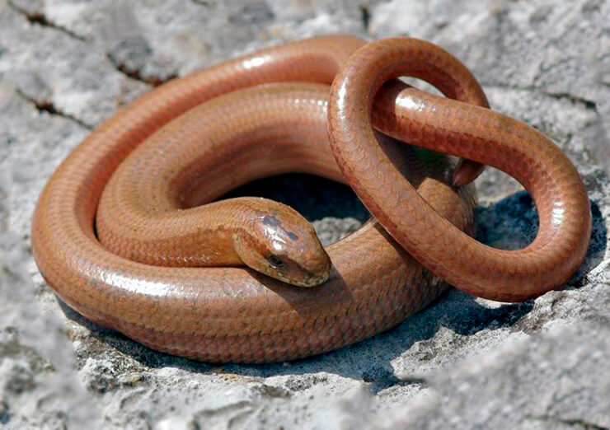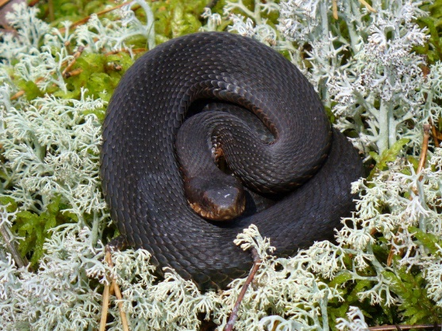
Веретеница Гадюка
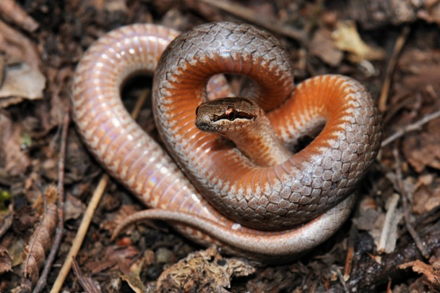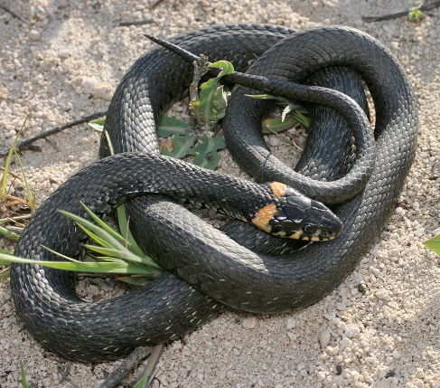
Медянка Уж
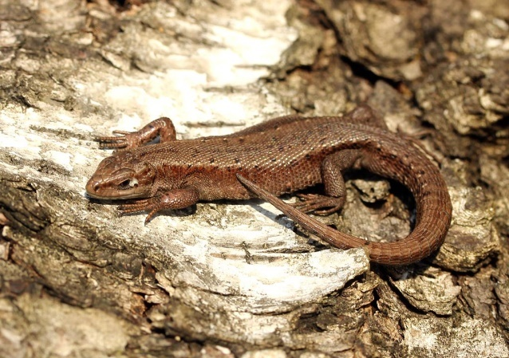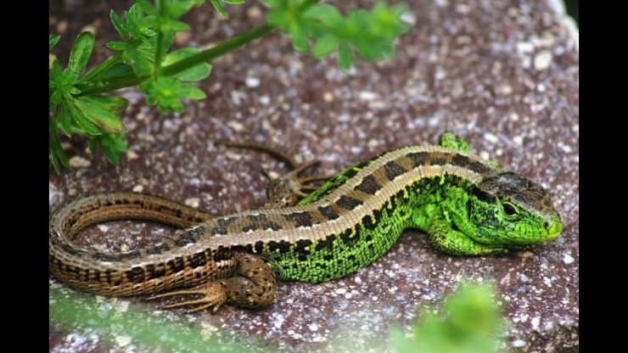
Ящерица живородящая Ящерица прыткая

Земноводные
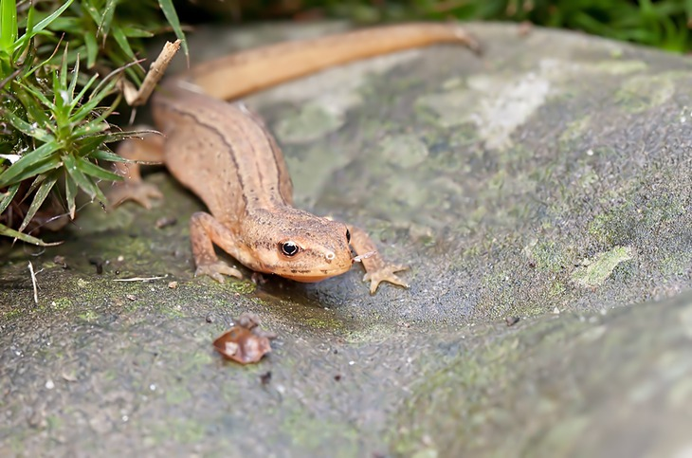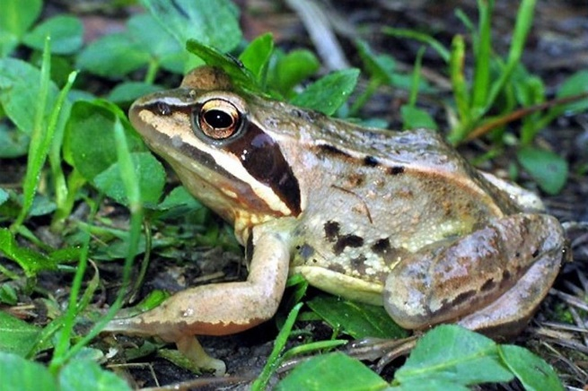
Обыкновенный тритон Остромордая жаба 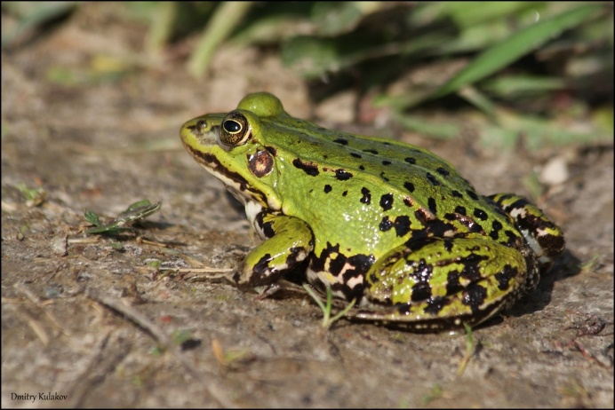 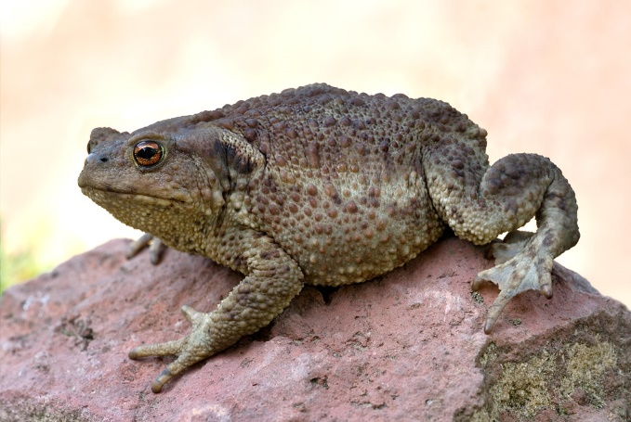
Прудовая жаба Серая жаба
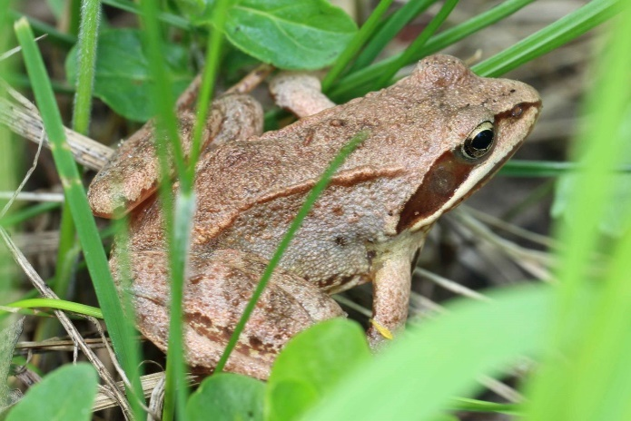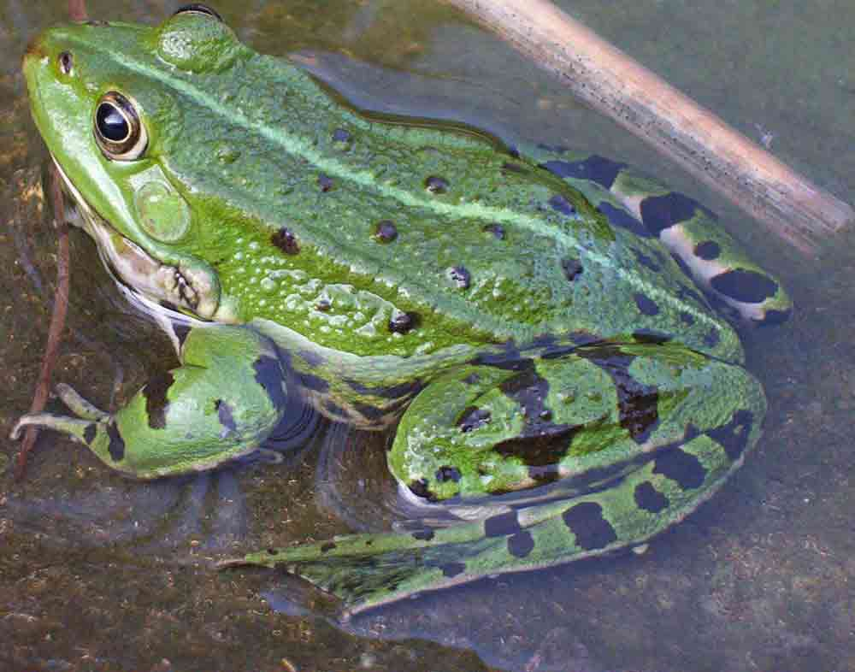
Травяная жаба Съедобная жаба

Рыбы
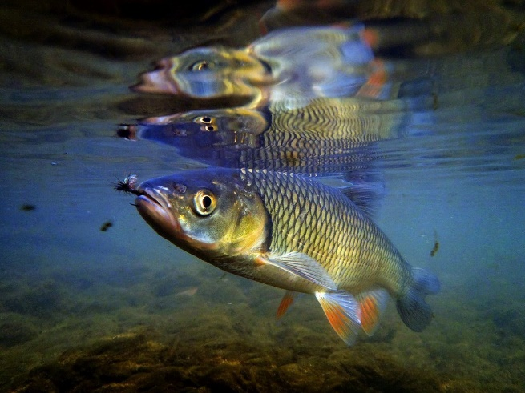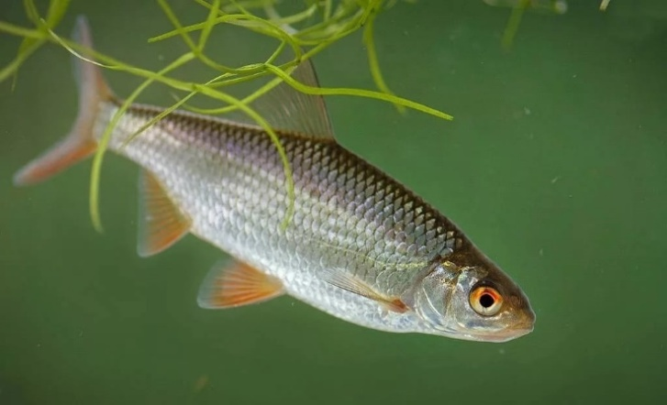
Голавль Плотва
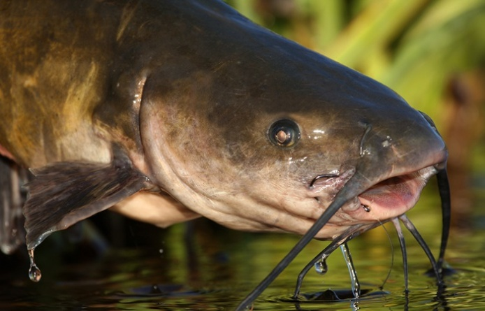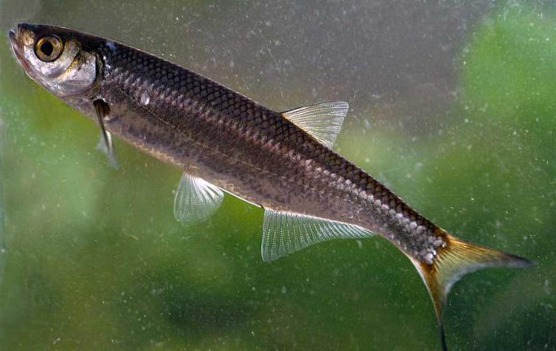
Сом Уклейка
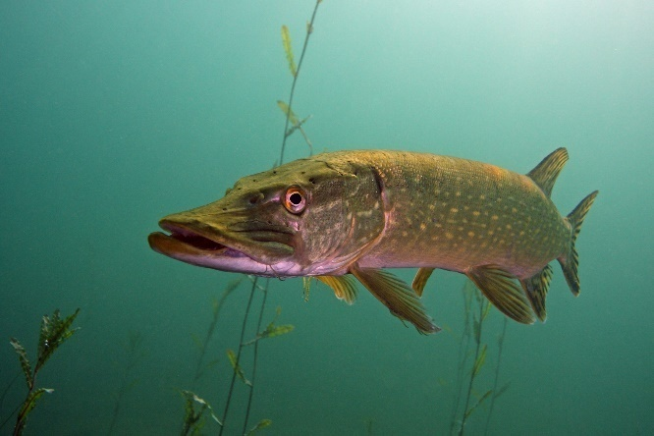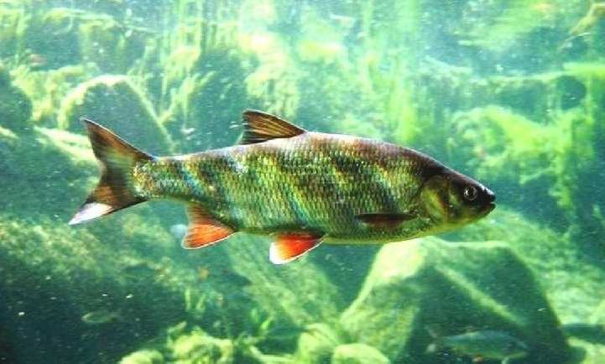
Щука Окунь

Млекопитающие
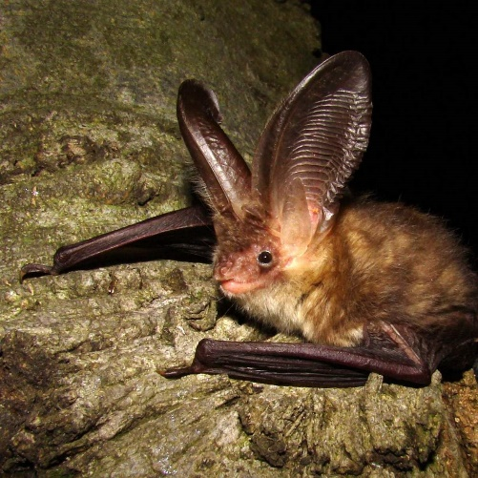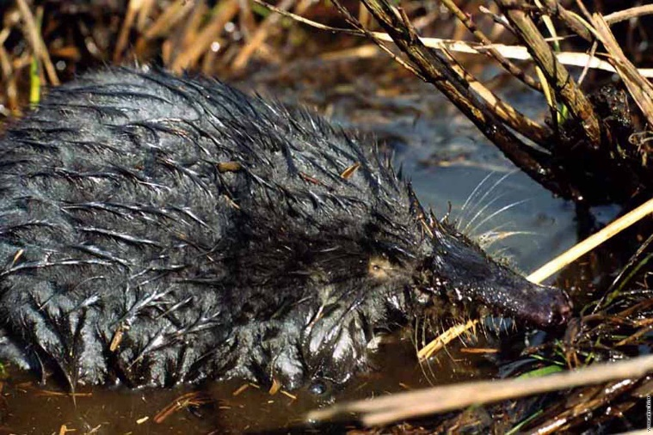
Бурый ушан Выдра
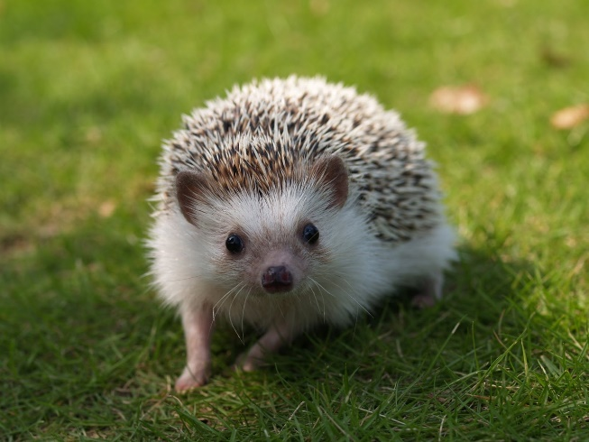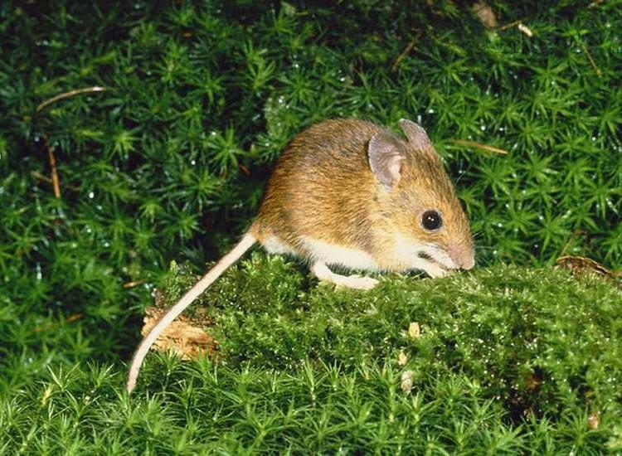
Ёж Лесная мышовка
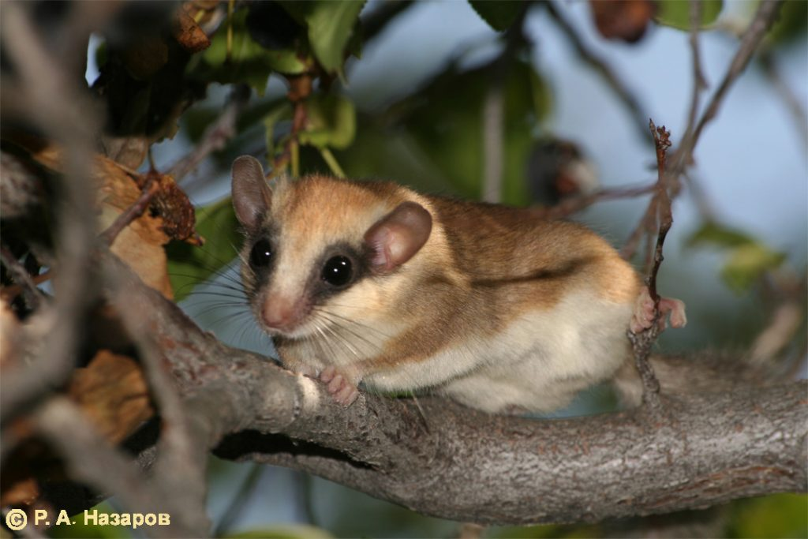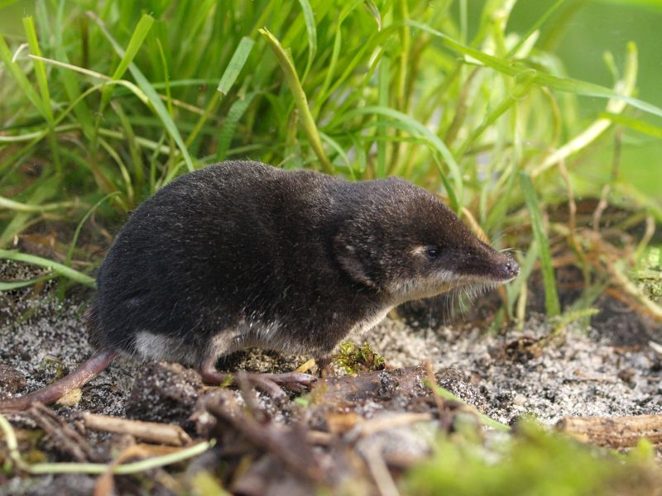
Лесная соня Обыкновенная кутора

Млекопитающие хищники
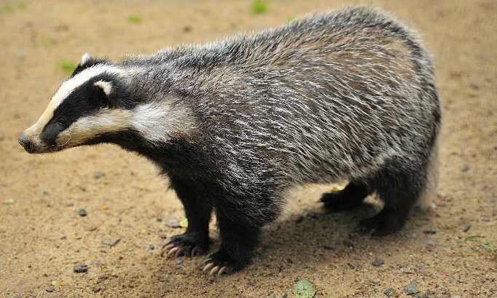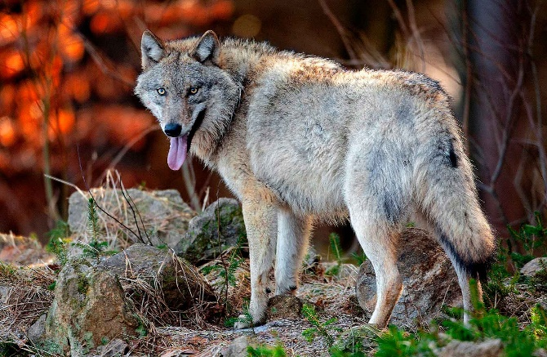
Барсук Волк
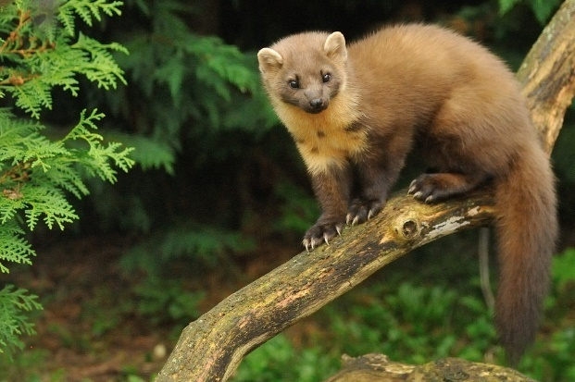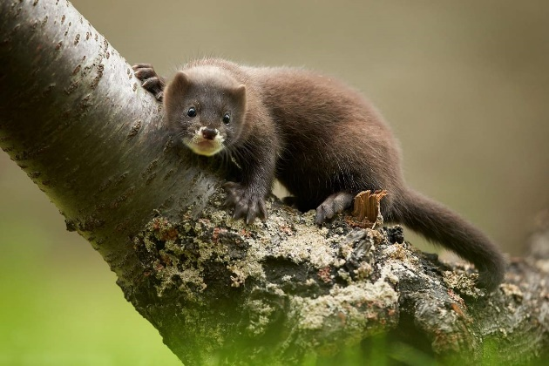
Лесная куница Лесная норка
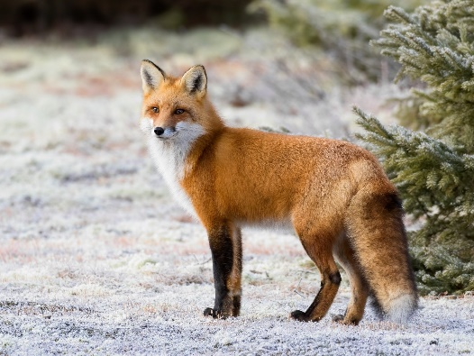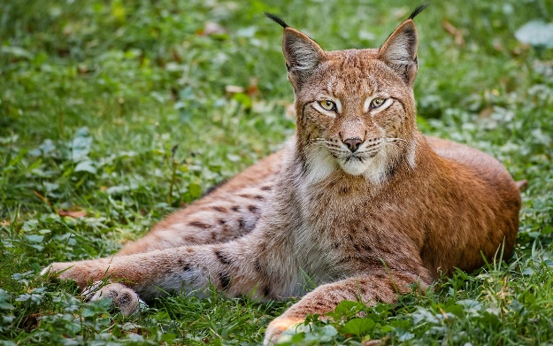
Лиса Рысь
Копытные
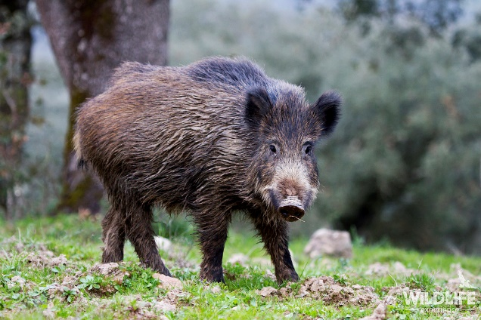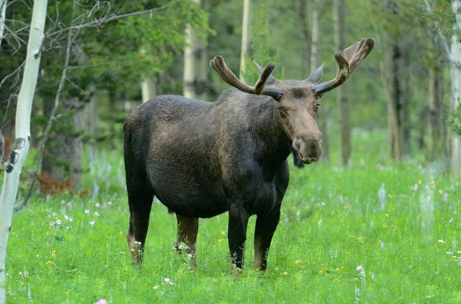
Кабан Лось
Птицы
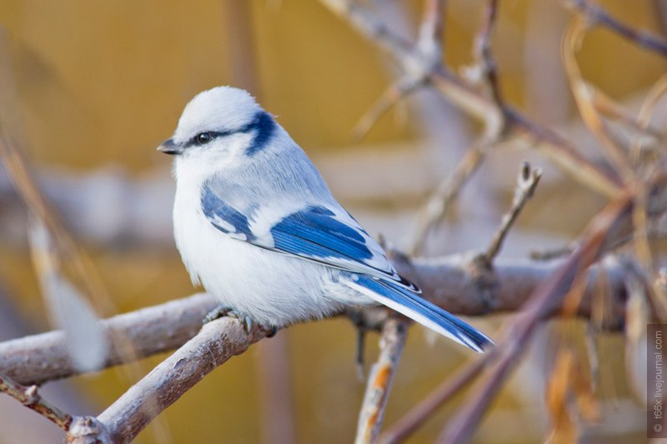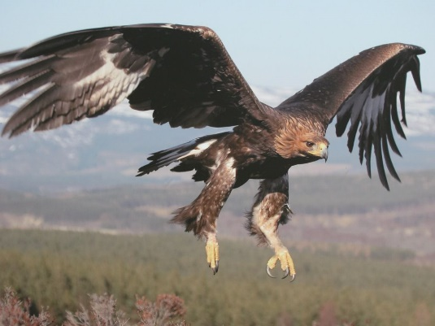
Белая лазоревка Беркут
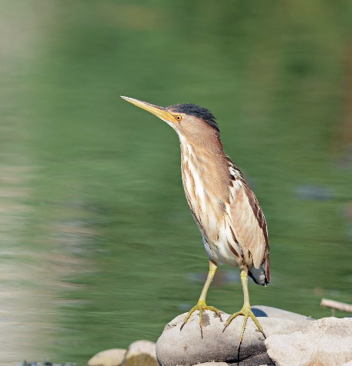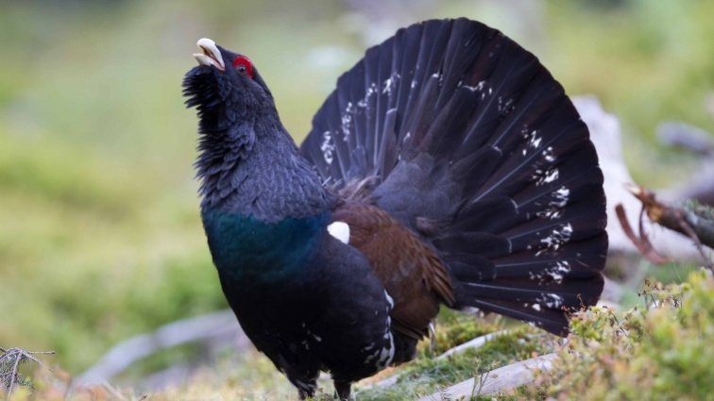
Волчок Глухарь
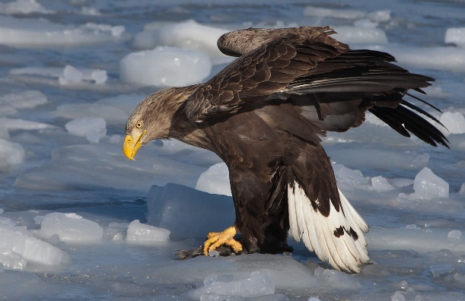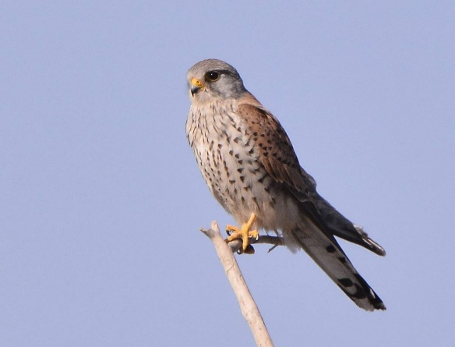
Орлан белохвост Пустельга
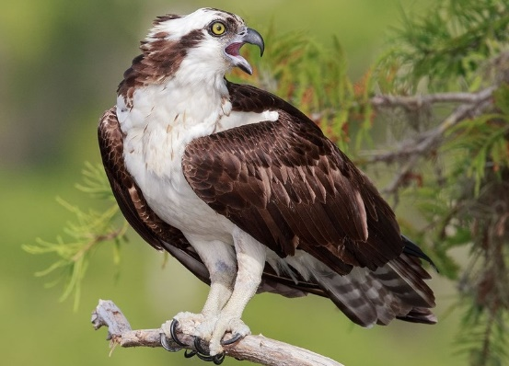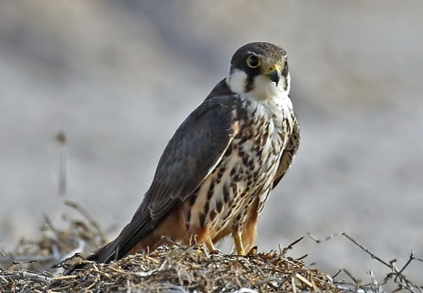
Скопа Чеглок
Ночные хищники
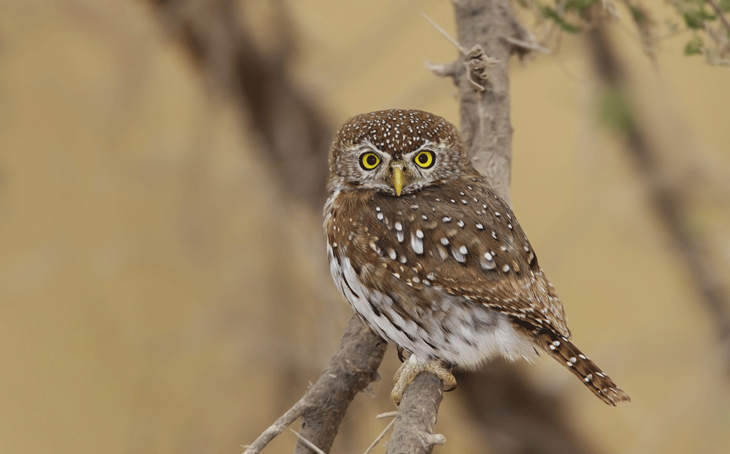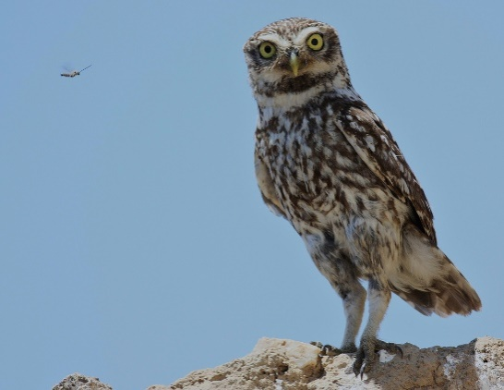
Воробьиный сычик Домовой сыч
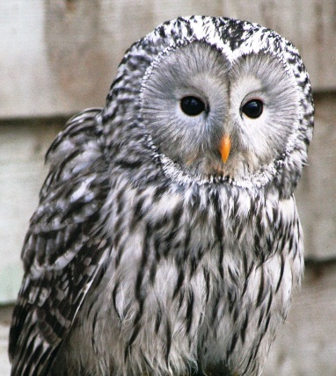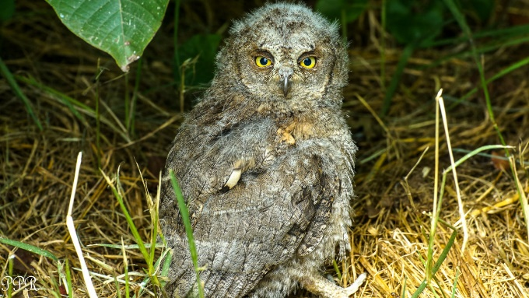
Серая неясыпь Сплюшка
Птицы, занесённые в Красную книгу
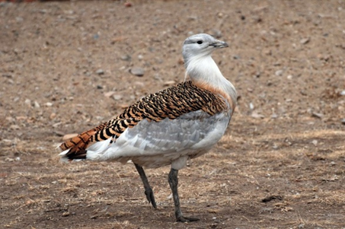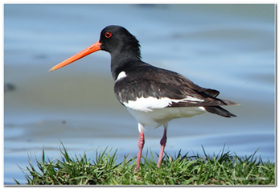
Коростель Кулик сорока
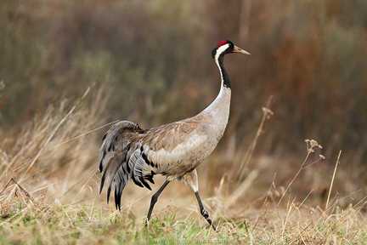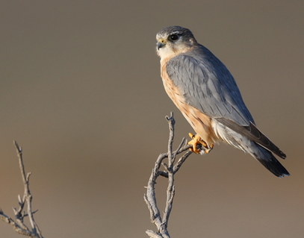
Серый журавль Дербекник
Грибы, лишайники
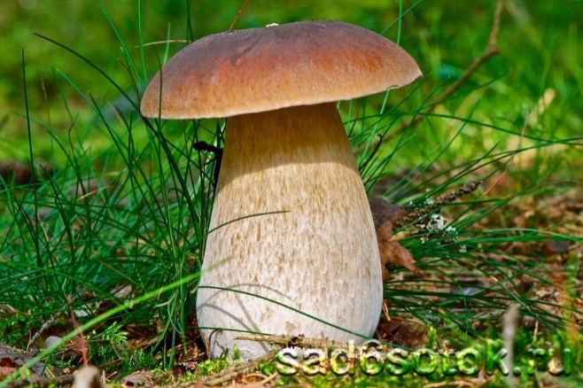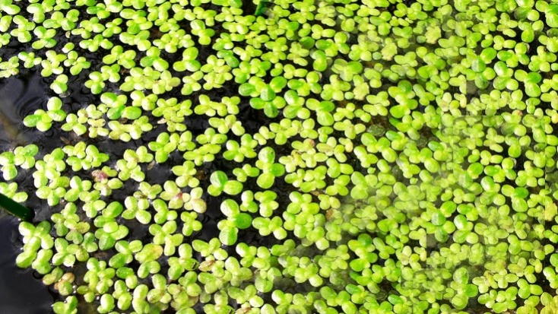
Белый гриб Ряска
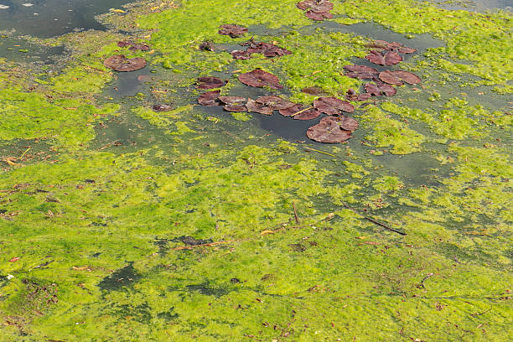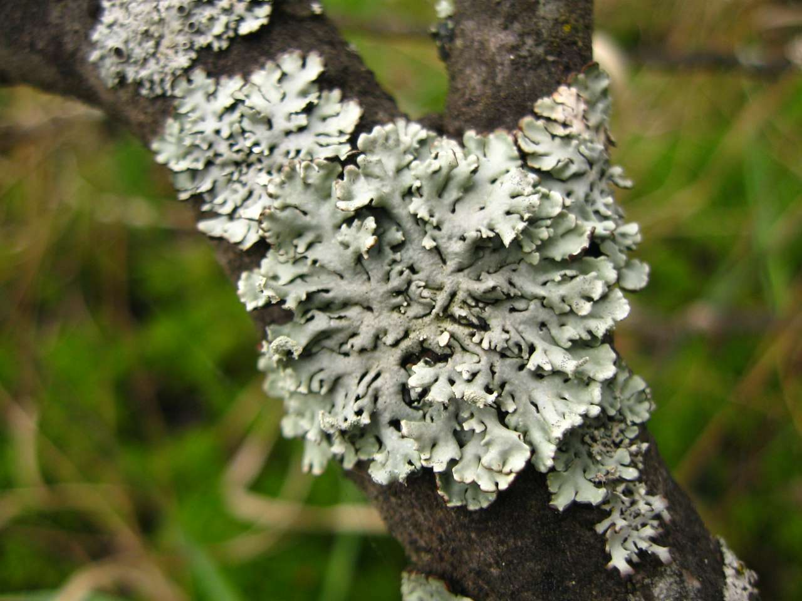
Зелёные водоросли на болоте Лишайник на дереве
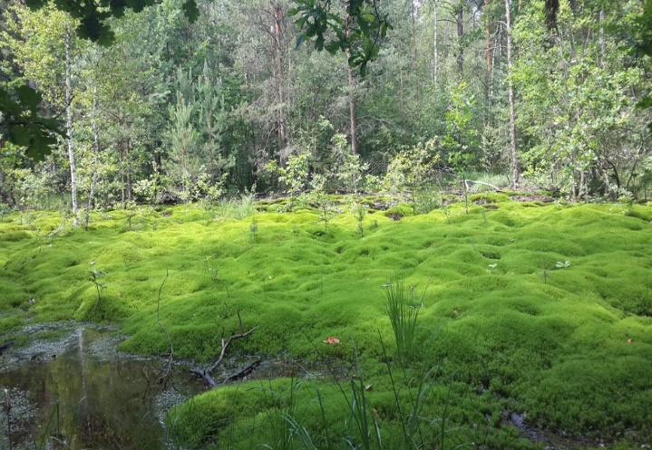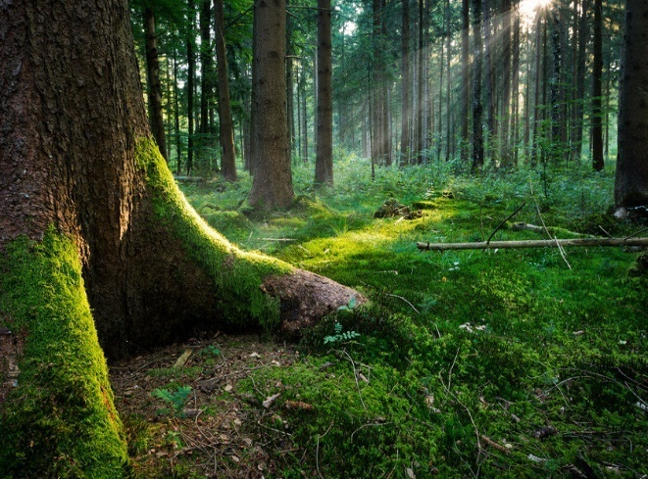
Мох на болоте Мох на корнях

Растения, занесённые в Красную книгу
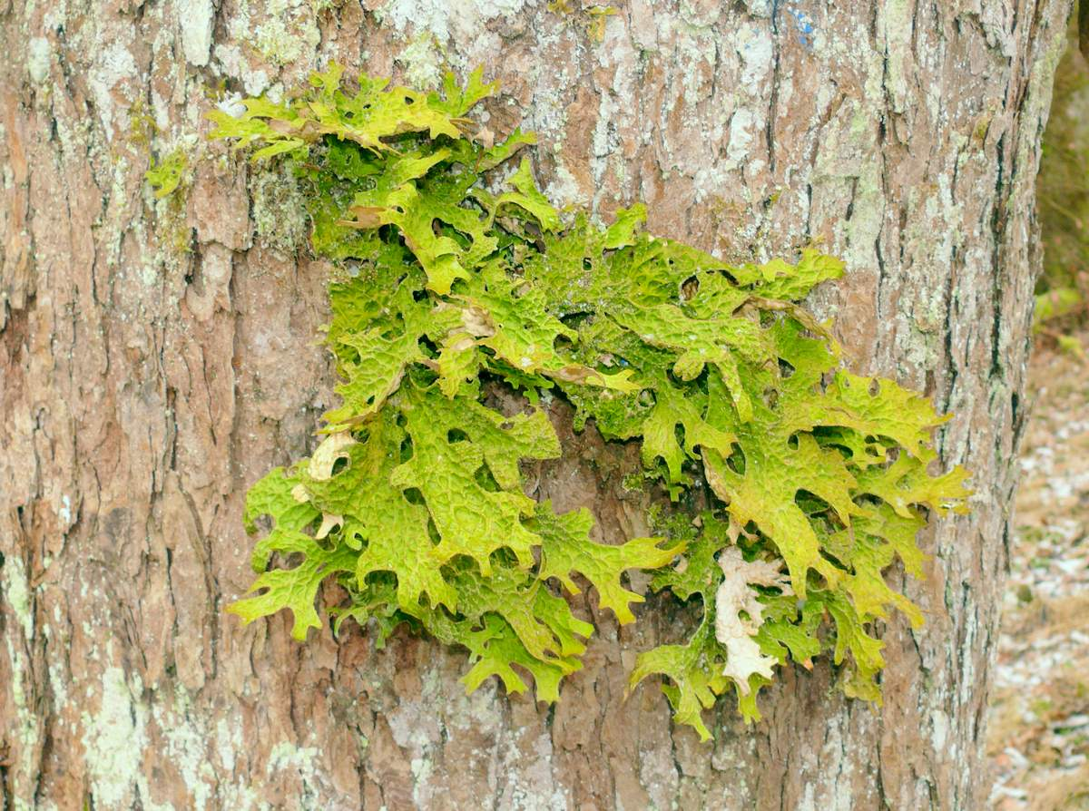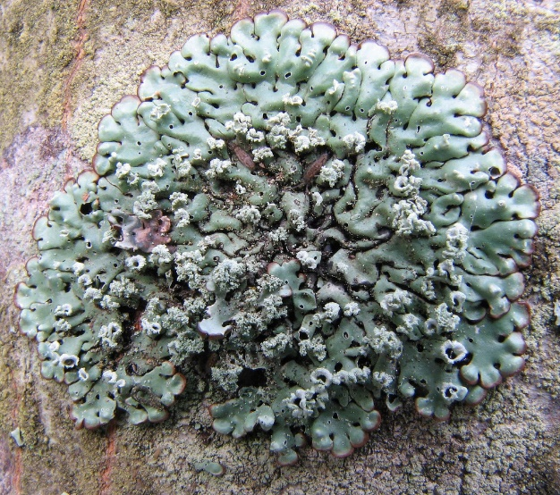
Лобария лёгочная Менегация пробуравленная
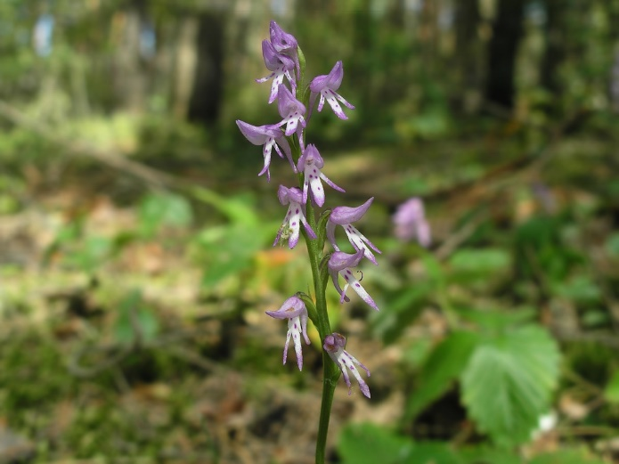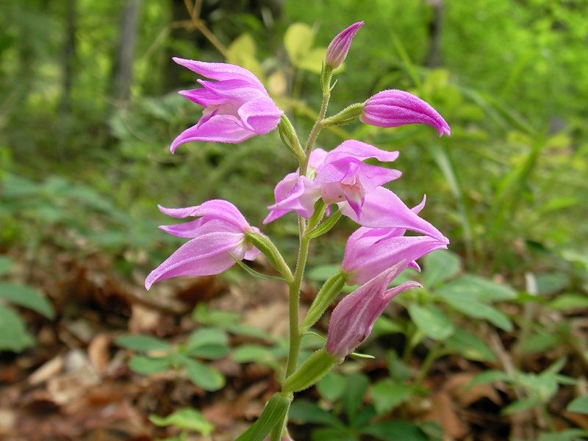
Неогтианкаклобучковая Пыльцеголовник красный

Насекомые, занесённые в Красную Книгу
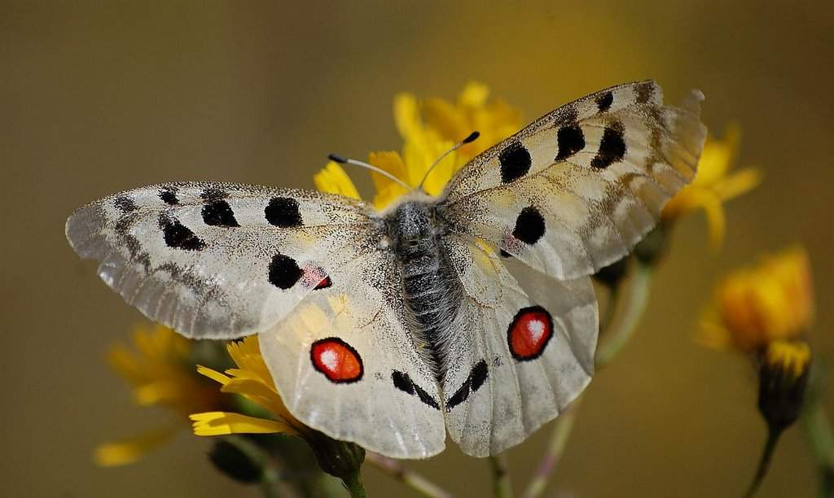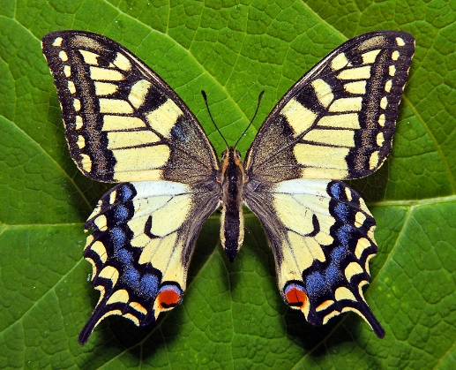
Апполон Махаон

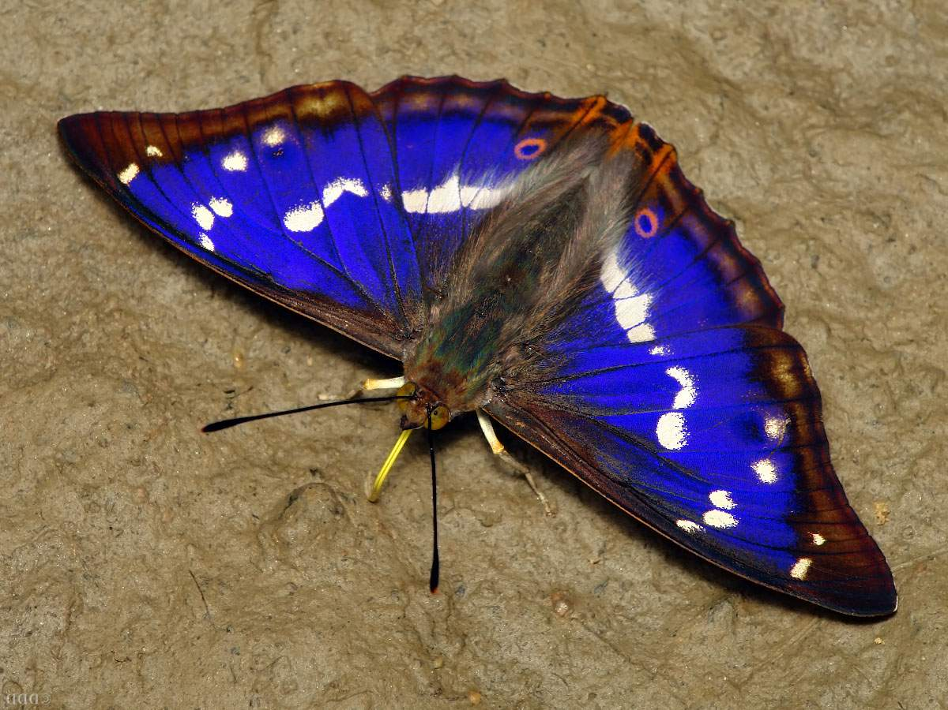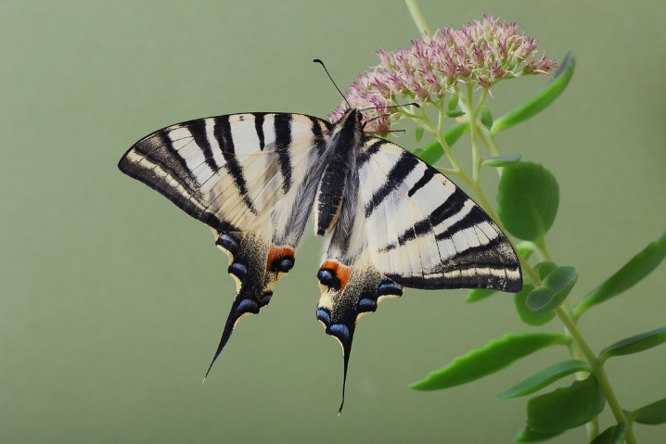
Переливница большая Подалирий

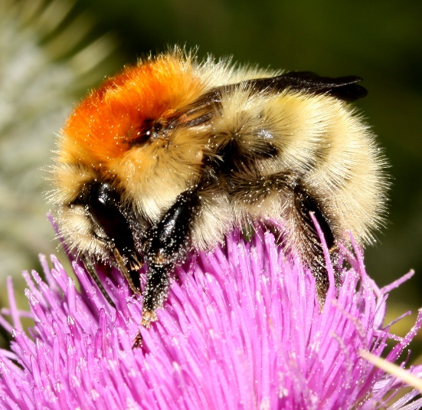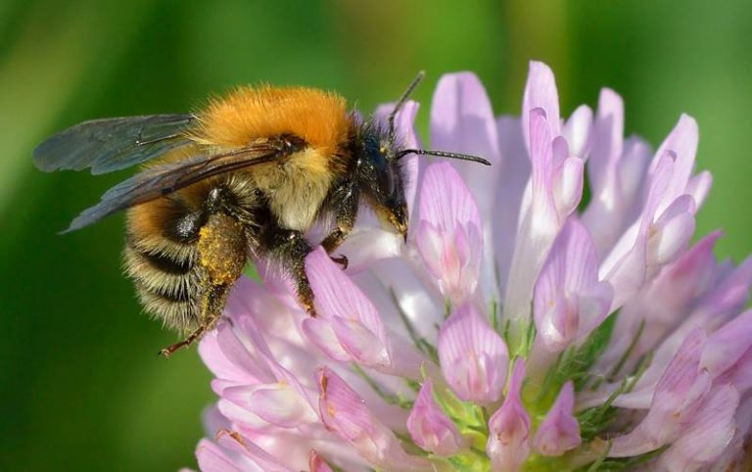
Шмель моховой Шмель Шренка

